УПРАВЛЕНИЕ ОБРАЗОВАНИЯ

АДМИНИСТРАЦИИ ГОРОДСКОГО ОКРУГА СОЛНЕЧНОГОРСК

МУНИЦИПАЛЬНОЕ БЮДЖЕТНОЕ ДОШКОЛЬНОЕ ОБРАЗОВАТЕЛЬНОЕ УЧРЕЖДЕНИЕ

«Детский сад № 42»
Тел. 8 (496) 266 59 15  E-mail: MDOUCRR42@rambler.ru | 141580, Московская область,  г.о. Солнечногорск, пос. Лунево

Проделанная работа с родителями, детьми по осуществлению
воспитательно-образовательного процесса
в форме дистанционного обучения в период самоизоляции.
Группа № 8

Воспитатель: Сидоркина Т.С.

с 30.03.2020г. по 29.05.2020г. ( 15 л.)

Приложение
к календарно-тематическому планированию
группы № 8
Тема недели: «Неделя детской книги» с 30.03.2020 по 03.04.2020
- Информирование родителей об онлайн-марафоне «Домашний час» в социальной сети ВКонтакте
- Ознакомление с правилами обращения с книгой
- Музыкальная зарядка
- «Театр дома» Консультация музыкального руководителя
- Беседа «Какие бывают книги?» (развивать устойчивый интерес к книге, к её оформлению, иллюстрациям, обогащать представления детей о разнообразии книг, жанрах произведений;
- уважать труд людей изготовивших их)
- Игра «Узнайте героя сказки» с использованием мультимедийной презентации.
- Игра «Кому принадлежит предмет» (закрепить знания детей о героях сказок)
- Рассматривание иллюстраций художников к сказкам (поддерживать интерес к знакомым произведениям)
- Прослушивание аудиосказки «Федорино горе» (формировать у детей умение пересказывать или рассказывать наизусть понравившиеся отрывки из стихотворения, рассказывать о поступках героев, произошедших с ними событиях)
- Лепка «Игрушки» (развивать умение видеть форму, цвет, создавать сюжетные композиции)
- Рисование «Мой любимый герой» (передавать в рисунке характерные особенности внешнего вида героев)
- Дидактическая игра «Телефон» (развитие речевого диалога, слухового восприятия, используя знания содержания сказки)
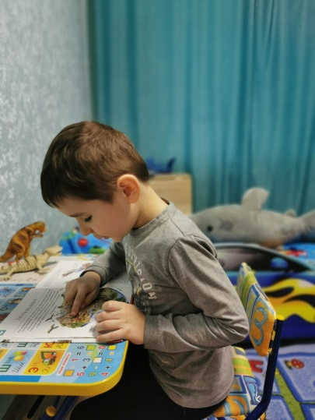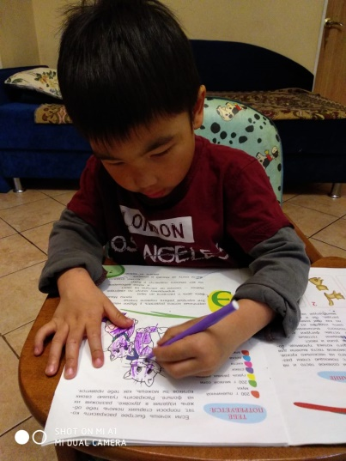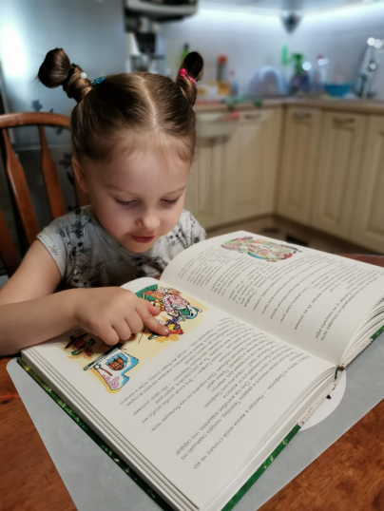
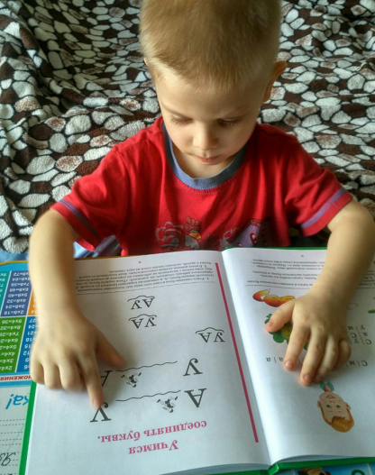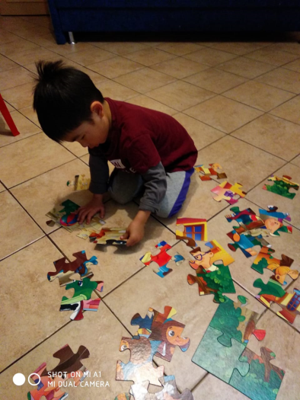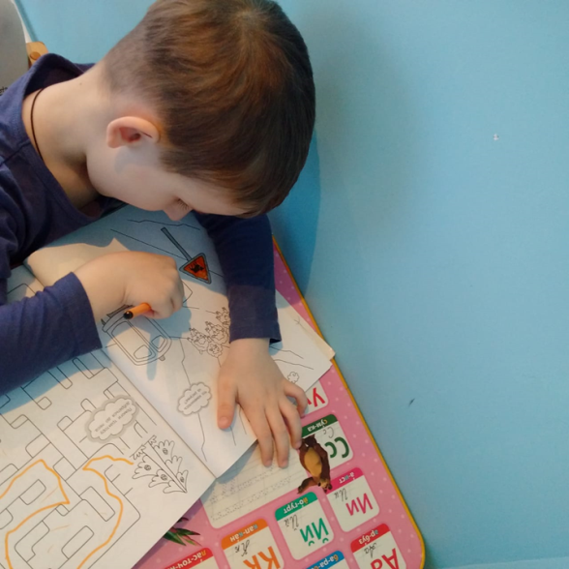

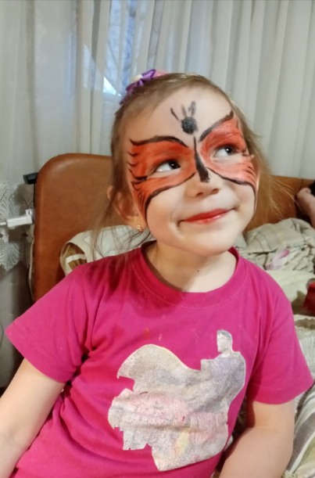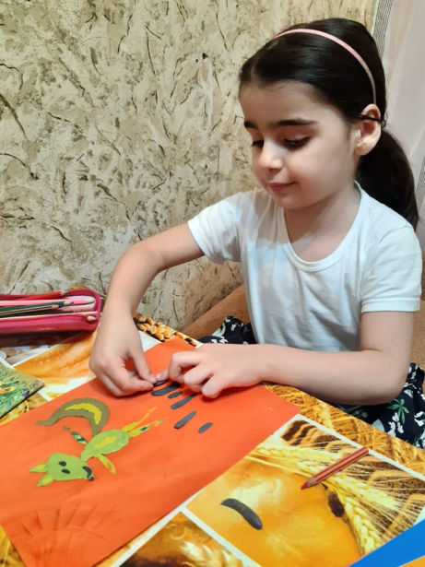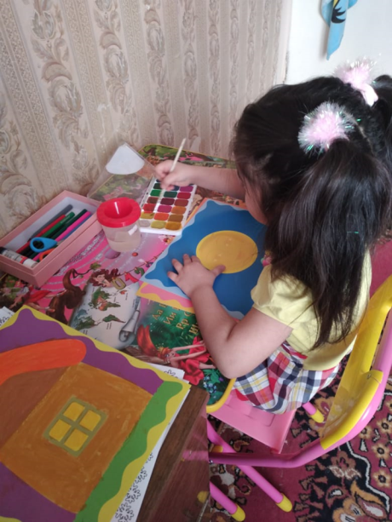
Тема недели: «Космос» с 06.04.2020 по 10.04.2020
- Привлечение к конкурсу «Сидим дома: учимся, развиваем таланты, заряжаемся позитивом»
- «Урок по безопасности дорожного движения» прямой эфир с заместителем начальника УГИБДД ГУ МВД РФ по МО В.А.Севостьяновым
- Мастер-класс «Легко и просто», изготовление ракеты для развития силы дыхания
- Видео зарядки от инструктора физо
- Обучающие мультфильмы по ЗОЖ
- Беседа «Земля – планета, на которой мы живем» (дать детям элементарные представления о Земле)
- Беседа «Солнце – источнике тепла и света» (закрепить знания о факторах, необходимых для жизни живых организмов на Земле)
- Рассказать о Ю.А.Гагарине
- Рассматривание иллюстраций, энциклопедий, красочных книг о небесных светилах, планетах Солнечной системы
- Д/и «Разложи звезды на небе» (развитие пространственных отношений)
- Д/и «Посчитай сколько звезд» (закрепить порядковый счет)
- Просмотр мультфильма «Незнайка на луне»
- Предложить раскраски на данную тему
- Аппликация «Космический корабль» (выполнять аппликацию, наклеивая готовые геометрические формы на цветном листе бумаги)
- Наблюдение из окна за небом. Сравнить небо днем и вечером (анализировать, делать выводы)
- Д/и «Доскажи словечко» (активизация словаря), «Что можно увидеть из космоса» (составлять творческий рассказ)
- Решение вопроса: «Зачем летать в космос?»
- Рисование «Космический корабль» (умение рисовать предметы овальной, круглой формы, совершенствовать навыки рисования красками и карандашами, развивать воображение, творчество)
- Конструирование «Строим космодром» (развивать конструктивные навыки, воображение, умение работать с разными видами конструктора)
- Участие в IX Всероссийском конкурсе поделок «Гордость России», «Тайны звездных миров»
- Консультация «Коронавирусный карантин: как не паниковать родителям»
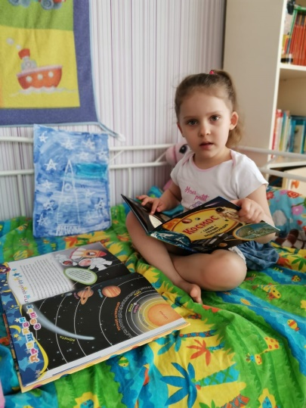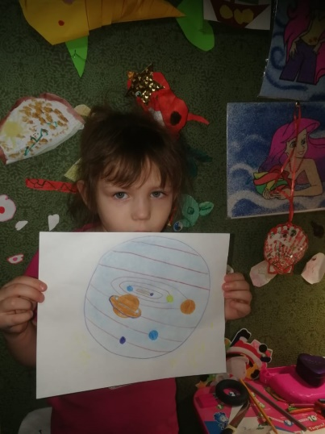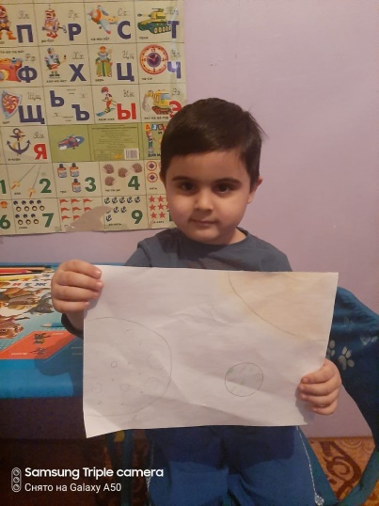
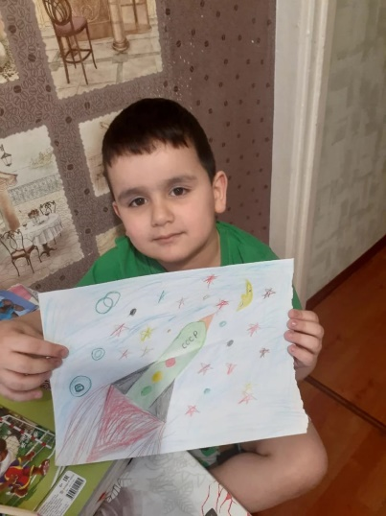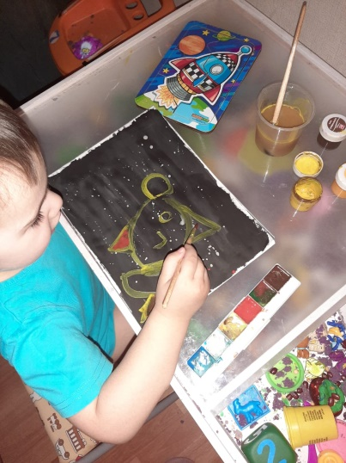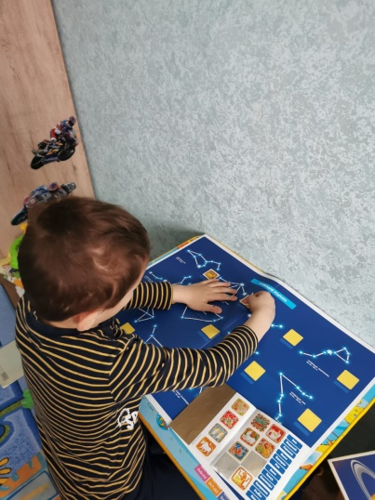

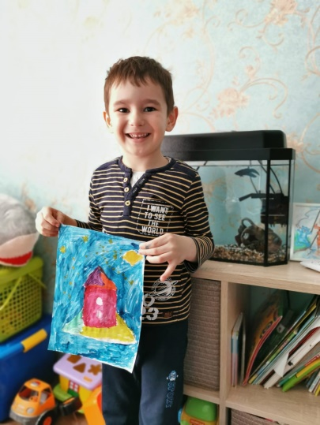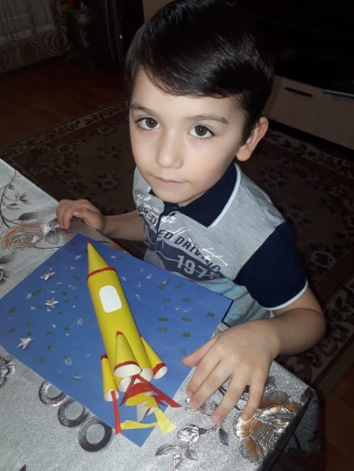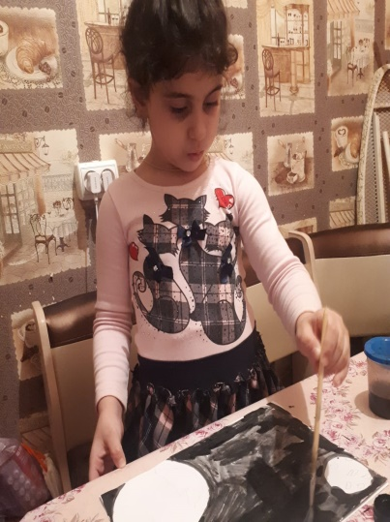

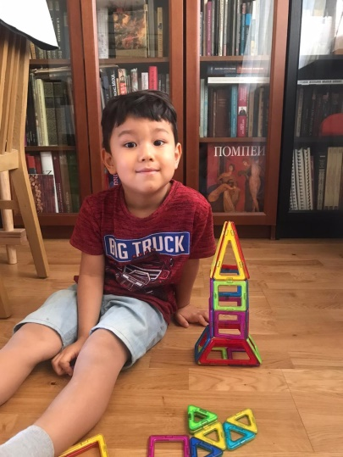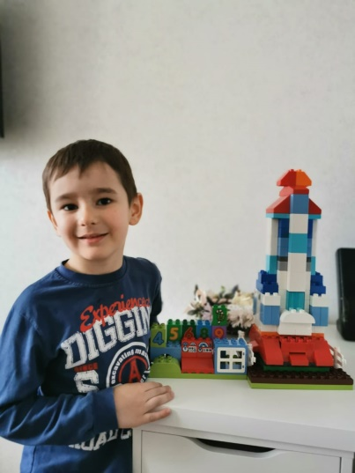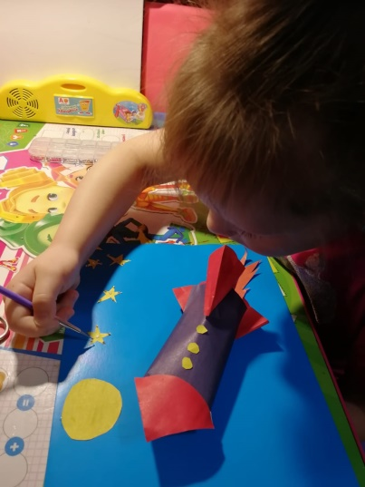
Тема недели: «Народная игрушка» с 13.04.2020 по 17.04.2020
- Подборка игр для родителей на развитие творческого воображения детей. Консультация музыкального руководителя
- Беседы «Зачем игрушки нам нужны?» «Кто их делает?» «Как надо обращаться с игрушками?»
- «Матрёшка – игрушка символ страны» (расширять представление об обычаях русского народа)
- Д/и «Дорисуй узор» (внимательно изучать образец и выбирать нужные цвета, развивать интерес к изучению народных промыслов), «Найди различия и сходства» (сравнивать матрёшек, находить сходства и различия), «Какой игрушки не стало» (закрепить навыки порядкового счета), «Назови игрушку» (образование относительных прилагательных): игрушка из дерева (какая?) — деревянная
- Чтение и проигрывание детям сказки: «Снегурушка и лиса», «Колобок», «Три медведя», «Маша и медведь», «Заюшкина избушка», «Кот, петух и лиса»
- Разучите с детьми потешки, весеннюю закличку
«Ты приди, Весна – веснянка, выходи к нам на полянку!
Дружно, дружно, всем народом, мы пройдемся хороводом.
Не дадим Весне скучать, будем праздник отмечать!»
- Просмотр презентации на тему: « Народные игрушки»
- Раскрашивание по теме
- Лепка из соленого теста «Птичка – свистулька»
- Изготовление обрядовых кукол
- Акция «Пасха дома. Пасхальные куличи»
- Посещение с детьми онлайн выставок и музеев
- Участие во Всероссийском конкурсе «Творчество без границ!»
- Буклет «Народная игрушка в жизни дошкольника»
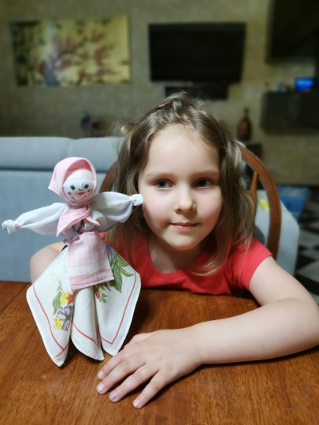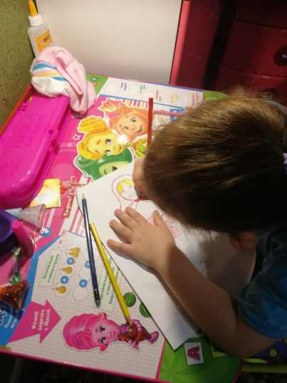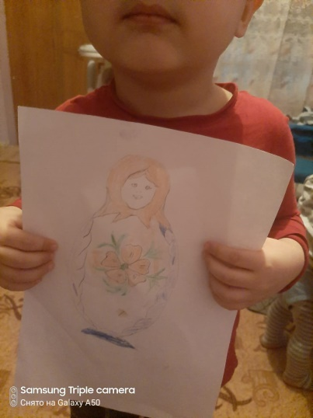
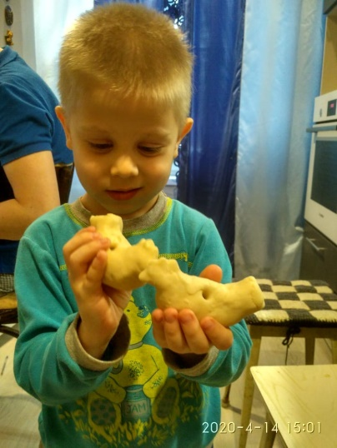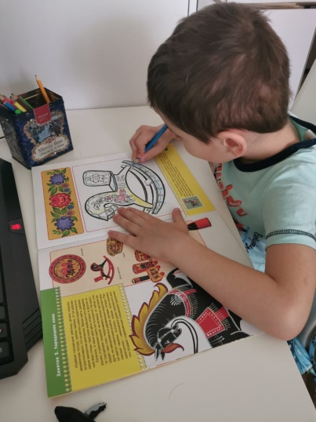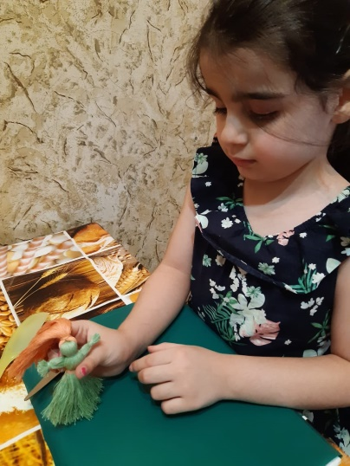

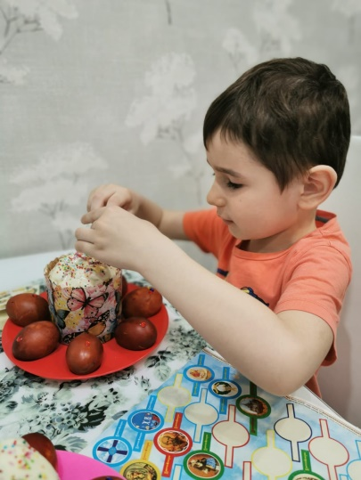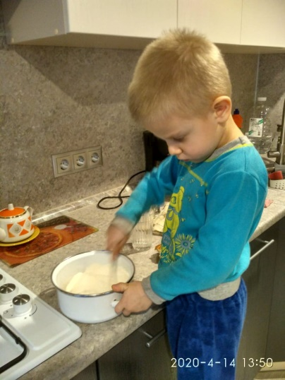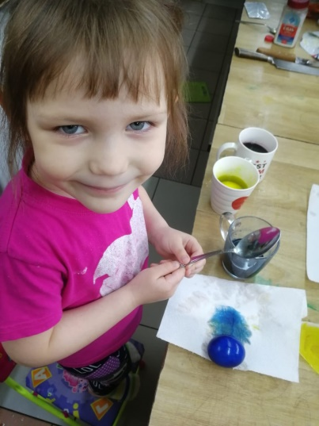
Тема недели: «Природа весной. Первоцветы» с 20.04.2020 по 24.04.2020
- Наблюдая за весенними изменениями, спросите у ребенка, как пришла весна, и какие изменения в природе произошли с ее приходом? Что случилось, когда солнце стало светить ярче?
- Объясните, что первые весенние цветы называются первоцветами
- Рассмотрите цветок (любой) и помогите ребенку запомнить его строение: корень, стебель, лист, цветок
- Упражнение "Посчитай" на согласование числительных с существительными
- Развитие мелкой моторики. Упражнения для пальчиков «Наши алые цветы распускают лепестки»
- Игра "Расскажи стихи руками"
- Развитие слуховой памяти. Выучить стихотворение (любое), используя метод "Вижу, рисую, смотрю – учу!"
- Аппликация «Подснежник»
- Конструирование «Цветы»
- Рисование «Одуванчики»
- Виртуальная прогулка «Природа весной»
- Участие во Всероссийском творческого конкурса «Первые вестники весны»
- Рекомендации «Штриховка для дошкольников»
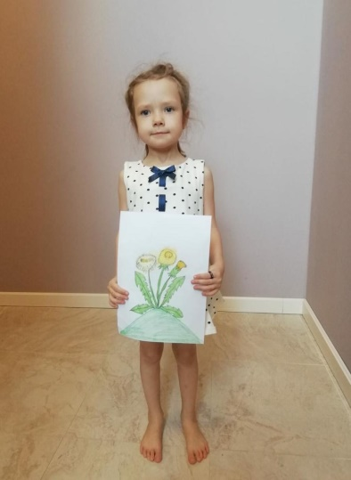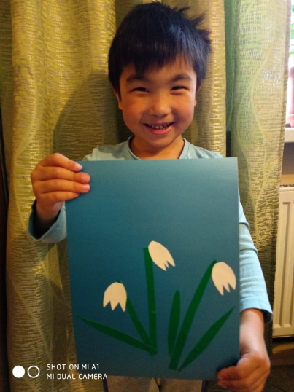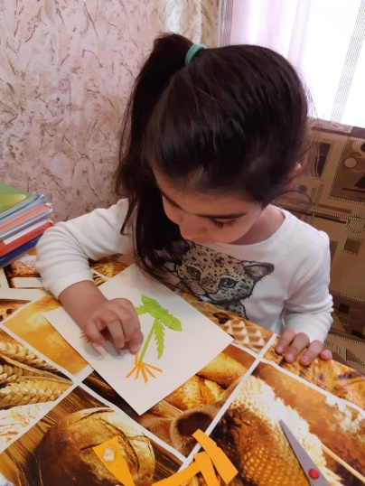

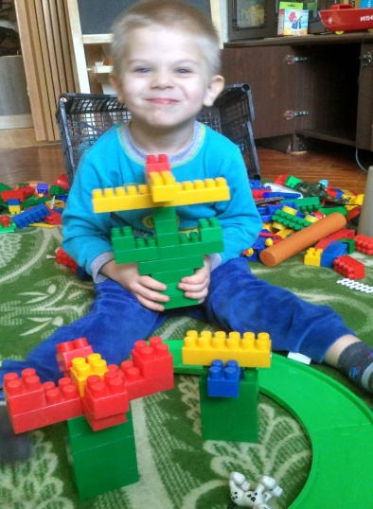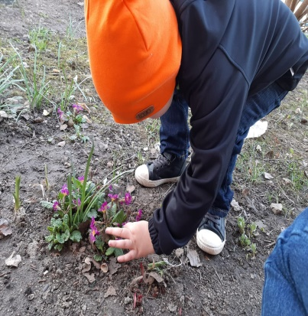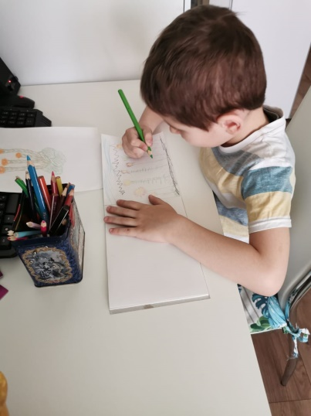
Тема недели: «Хочу все знать» с 27.04.2020 по 30.04.2020
- Полезные ссылки для родителей «Помощь в поиске идей для совместных дел»
- Правила экспериментирования: 1. Установите цель эксперимента (для чего мы проводим опыт), 2. Подберите материалы (список всего необходимого для проведения опыта), 3. Обсудите процесс (поэтапные инструкции по проведению эксперимента), 4. Подведите итоги (точное описание ожидаемого результата), 5. Объясните почему? Доступными для ребёнка словами
- Картотека опытов – экспериментов для детей 4-5 лет
- Посмотреть развивающий мультфильм «Вулканы. Детям обо всём на свете»
- Консультация «Как создать вулкан дома»
- Участие в конкурсе – Всероссийский конкурс, «Детские исследовательские и научные работы, проекты»
- Нарисовать рисунок или выполнить аппликацию об увиденном во время эксперимента
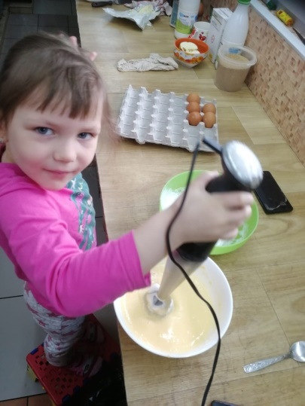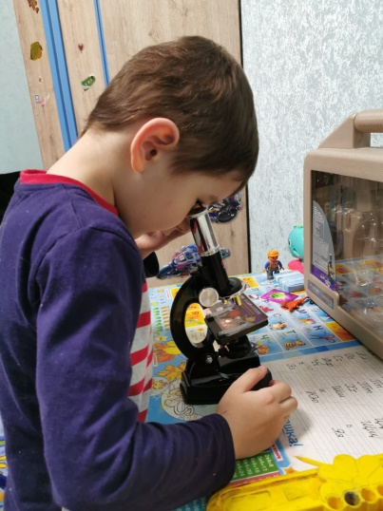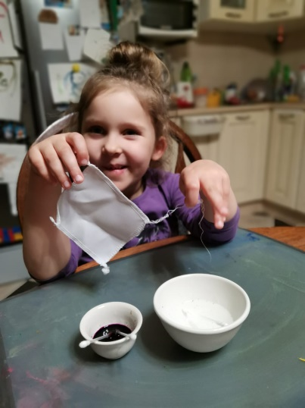

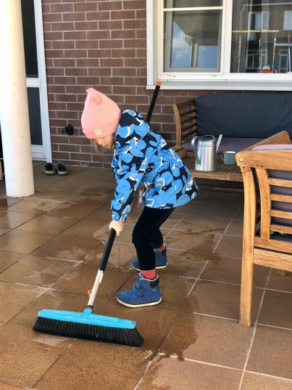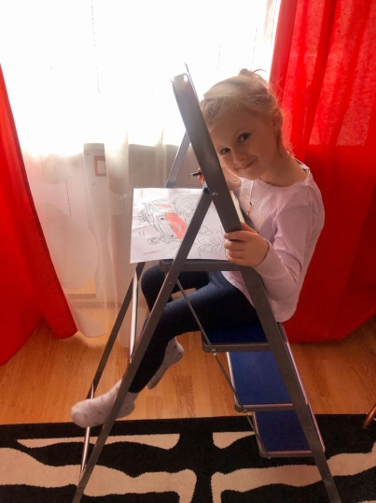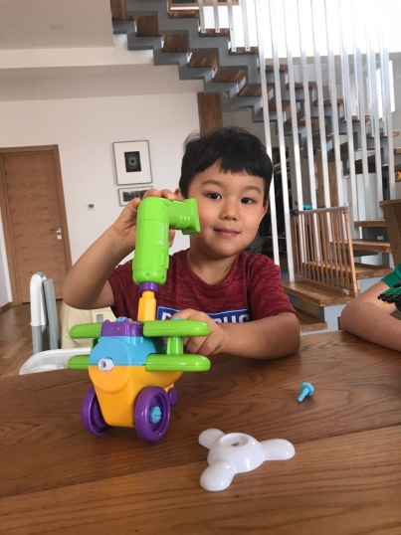
Софи Бабаян «Получение мыльных пузырей»
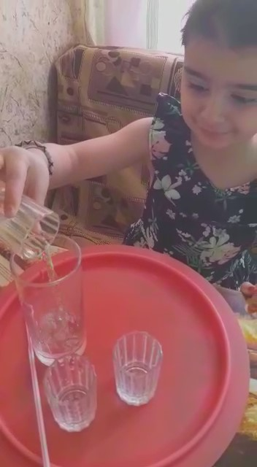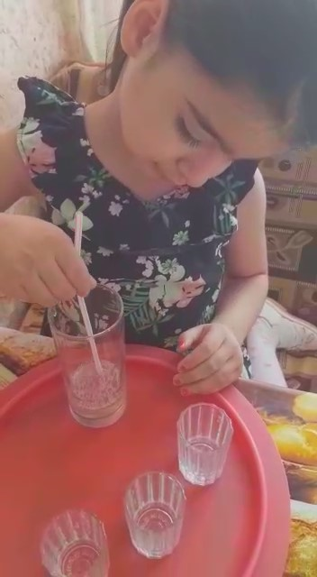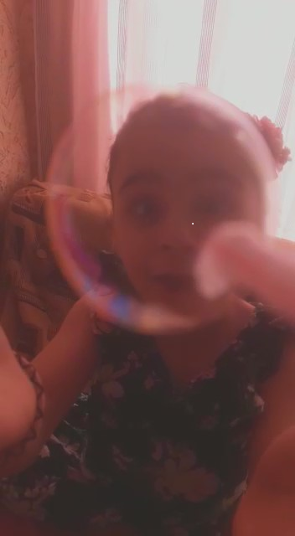
Мокроусов Степан «Извержение вулкана»
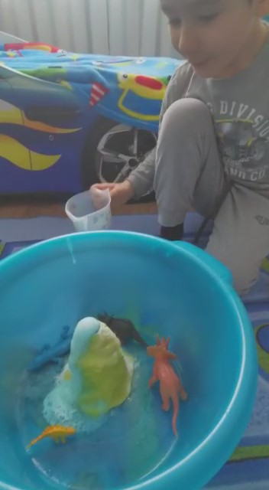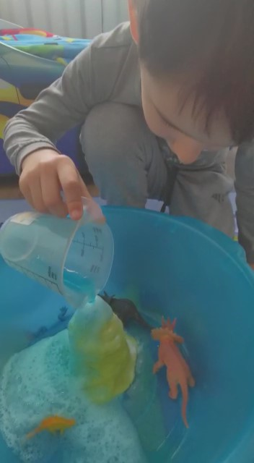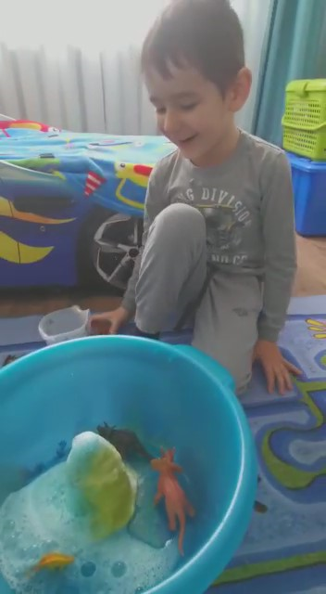
Тема недели: «Широка страна моя родная» с 06.05.2020 по 08.05.2020
- Рассматривание материала по теме «День Победы», иллюстраций и альбомов «Великая Отечественная Война»
- Беседа «Знакомство с праздником»
- Рисование «Вот какой у нас салют!»
- Чтение стихотворений на тему «День Победы»: Л.Кассиль «Твои защитники», Белозерова «Праздник Победы», С.Михалков «День Победы», О.Высотская «Салют», чтение пословиц и поговорок.
- Выкладывание из карандашей, счетных палочек салюта, самолета, танка (можно использовать метод накладывания)
- Пальчиковая гимнастика «Этот пальчик»
- Дыхательная гимнастика «Флажок»
- Физкультминутка «Салют»
- Слушание песен: «Наша Родина сильна» А. Филиппенко, «Этот день победы», «Катюша»
- Изготовление поделок, рисунков к празднику
- Акция «Бессмертный полк – в каждом доме»
- Акция «Поющие дома»
- Поздравление с праздником ветеранов
- Участие в конкурсах: Всероссийский конкурс «9 Мая – День Великой Победы», «Салют Победы», творческий конкурс «Хотим под мирным небом жить!», конкурс детского и юношеского творчества «Открытка ветерану»
- Участие в IX Международном конкурсе чтецов «Надежды России», «Великой Победе – 75!»
- Консультация «Расскажите детям о Великой Отечественной войне»
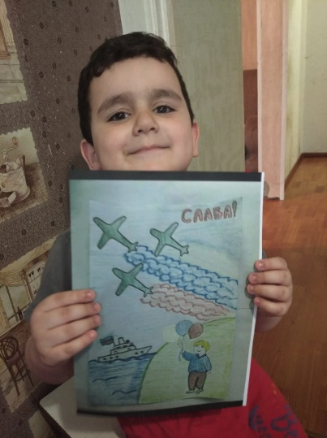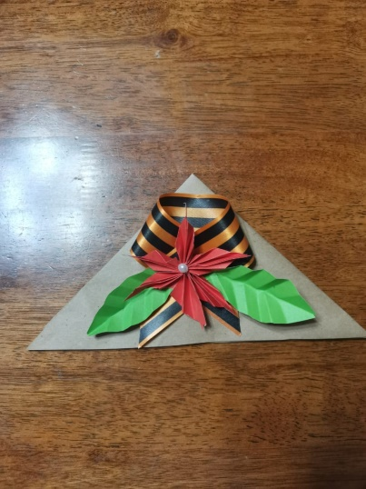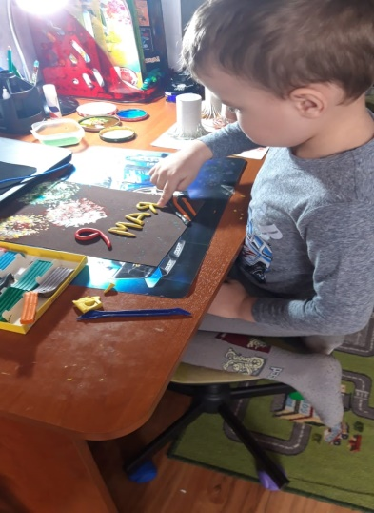

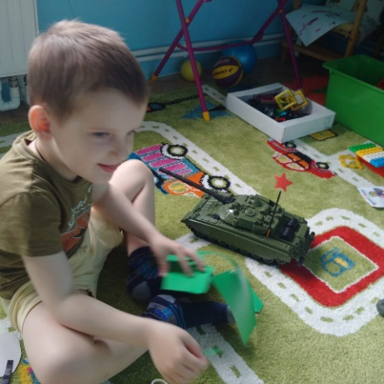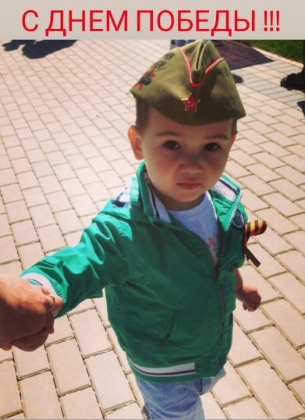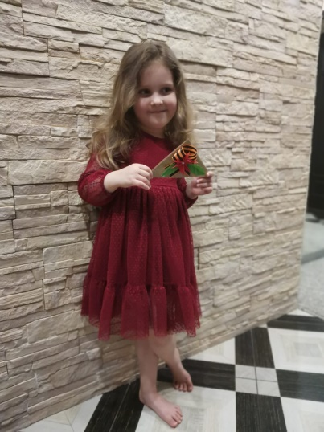
Тема недели: «Моя семья» с 12.05.2020 по 15.05.2020
- Закрепление имен родителей
- Рассказать детям о своих профессиях
- Чтение рассказа Е.Пермяка «Как Маша стала большой» (обсудите с ребенком: Что делала Маша, чтобы стать взрослой? Почему над ней все смеялись? Когда ее стали называть взрослой?)
- Игра «Закончи предложение» (мама моей мамы – моя ….(бабушка), папа моего папы – мой …(дедушка))
- Игра «Скажи наоборот», «Добрые слова»
- Знакомство с литературными произведениями: Г. Х. Андерсен «Дюймовочка», А. Бианки «Как муравьишка домой спешил», «Паучок – пилот», Г. Скребицкий «Счастливый жучок», К. Ушинский «Пчёлки на разведках», К. Чуковский «Муха-Цокотуха»;
- Игры-драматизации по сказкам «Колобок», «Волк и семеро козлят», «Три медведя», «Маша и медведь»
- Рисование «Эмблема моей семьи»
- Участие в челлендже «Передай подушку», выполнение физических упражнений
- Консультация «Чистые руки – здоровая семья»
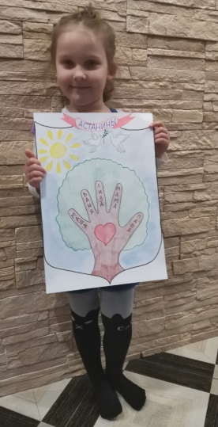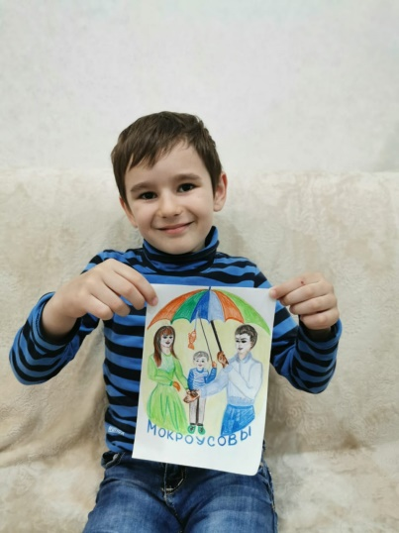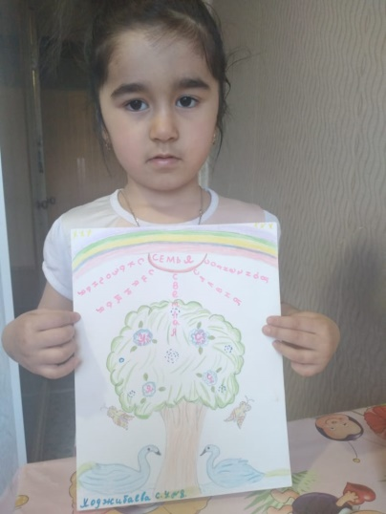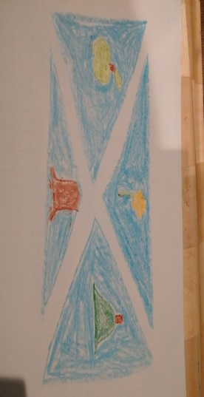

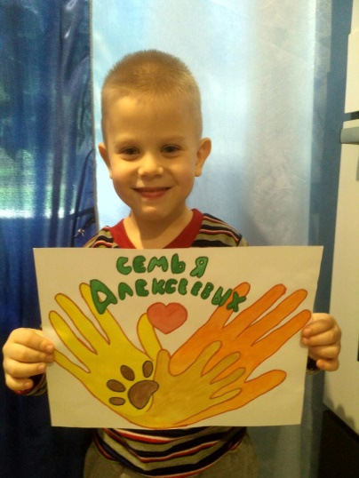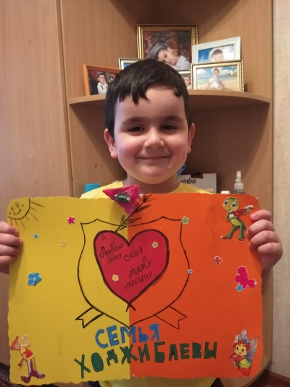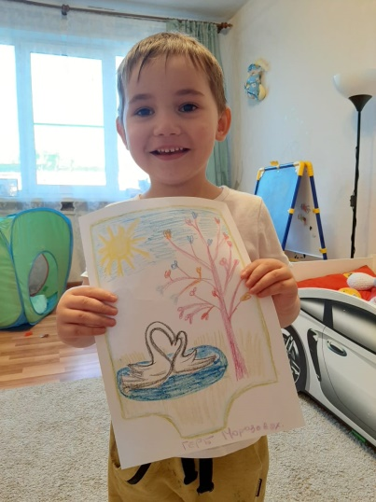

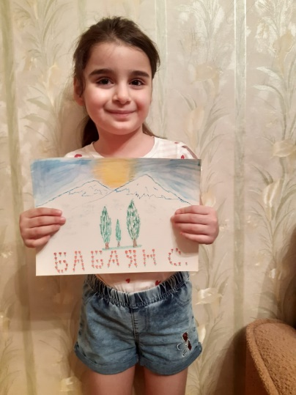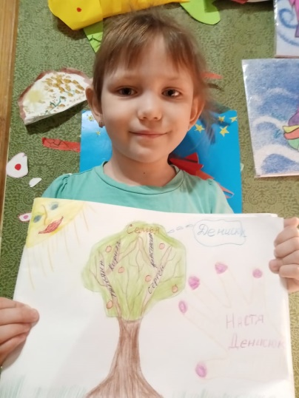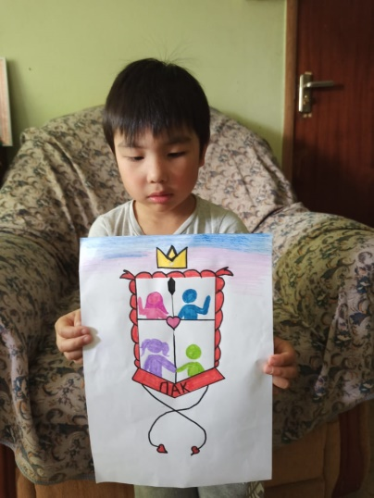
Тема недели: «Деревья и кустарники. Насекомые» с 18.05.2020 по 22.05.2020
- Рассмотреть иллюстрации «Деревья и кустарники весной», «Разные виды деревьев» (отметить особенности строения: ствол, ветви, листья, плоды и т.д.)
- Познакомить с названиями деревьев и кустарников (закрепить в словаре обобщающие слова – деревья, кустарники)
- Объяснить, что деревья бывают лиственные и хвойные (у лиственных деревьев – листья на ветках, у хвойных – хвоя)
- Упражнение «С какого дерева – плод, ветка, лист?» (с сосны – сосновая шишка, у березы ветка – березовая, у ели — … у сосны — … у клена — …)
- Упражнения: «Скажи наоборот», «Посчитай деревья», «Расскажи, каких деревьев много в лесу?», «Назови ласково», «Один – много»
- Консультации «Как привить любовь к природе», «Первая помощь при укусах насекомых»
- Записать придуманный ребёнком, рассказ о насекомом, помочь оформить рисунками
- Просмотр мультфильмов: «Лунтик», «Пчёлка Майя», «Винни-Пух», «Под грибом».
- Рисование в технике выдувания
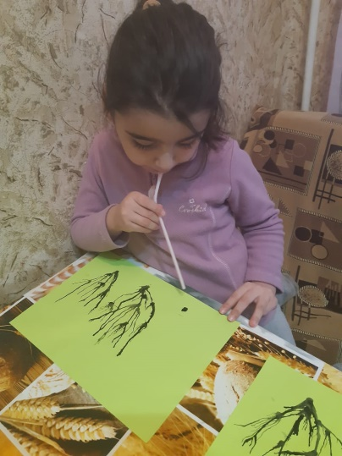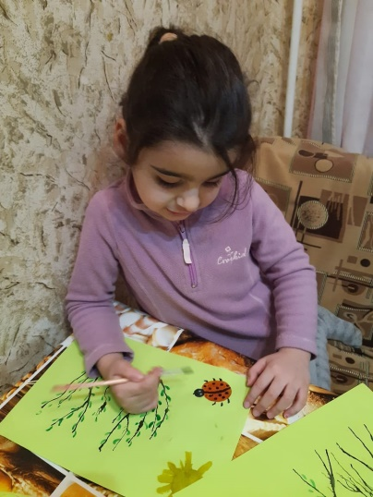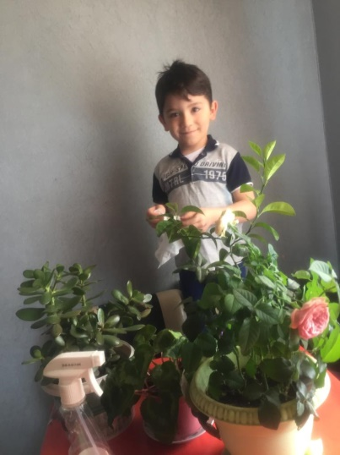

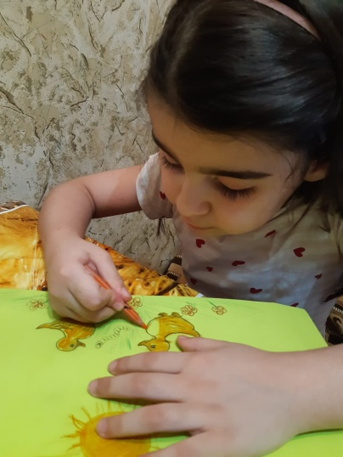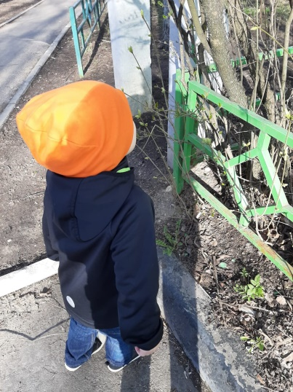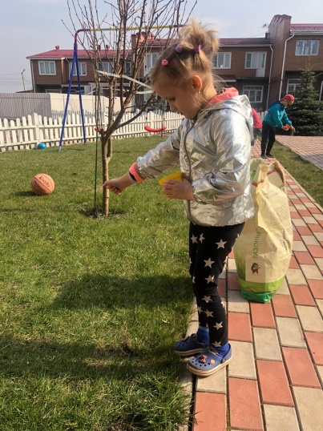
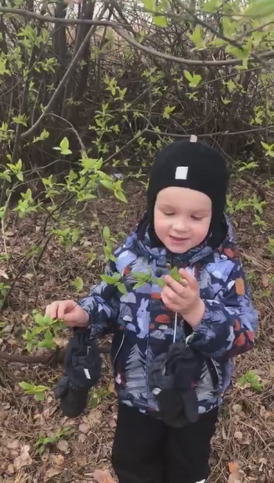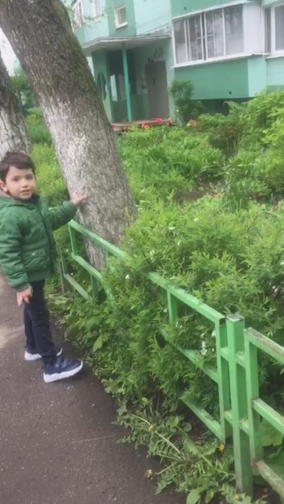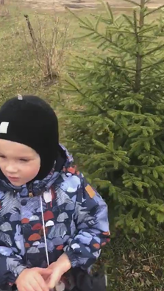
Тема недели: «Мы любим спорт» с 25.05.2020 по 29.05.2020
- Беседа «Для чего нужна зарядка», «Зачем нужно заниматься спортом?»
- Познакомить детей с известными спортсменами и наградами, которые они завоевали в соревнованиях
- Знакомить детей с различными видами спорта, уметь различать летние и зимние виды спорта
- Просмотр презентации «Летние виды спорта»
- Прослушивание и разучивание песен на спортивную тематику: «На зарядку становись», «Если хочешь быть здоров», «Спортивная семья», «Герои спорта», « Я со спортом подружусь», «Россия - вперёд!»
- Загадывание загадок о спортивных атрибутах
- Игра-упражнение «Насосики» (развивать правильное диафрагмальное дыхание)
- Игра «Делай, как я»
- Аппликация «Разные мячи»
- Просмотр мультфильма «Смешарики – азбука здоровья»
- Д/и «Хорошо и плохо» (приучать детей к здоровому образу жизни, сравнивать хорошее и плохое, полезное и вредное, прививать детям желание вести здоровый образ жизни), «Определи, на какой звук начинается » (расширять и активизировать словарный запас по теме спорт), «Узнай, чье это?» (правильно называть спортивное оборудование для каждого вида спорта)
- Разучивание речевки: «Будем бегать быстро, дружно! Победить нам очень нужно!»
- Словесная игра «Закончи предложение» (Поле, на котором играют в футбол, называется футбольным)
- Раскраски «Любимый вид спорта»
